МИНИСТЕРСТВО НАУКИ И ВЫСШЕГО ОБРАЗОВАНИЯ
РОССИЙСКОЙ ФЕДЕРАЦИИ
федеральное государственное бюджетное образовательное учреждение
высшего образования
«Российский государственный университет им. А.Н. Косыгина
(Технологии. Дизайн. Искусство)»

Кафедра автоматизированных систем обработки информации и управления

Отчет по лабораторной работе № 3
по дисциплине «Программный интерфейс»

Тема: «Разработка простого графического интерфейса»

Выполнил: Юрков Д.А., МВА-122
Проверил: Адаев Р.Б.

Москва 2025
Задание.
- Создать фрейм. Поместить на панели него поля ввода слагаемых и кнопку. При нажатии кнопки вычислять сумму значений из полей и помещать ее в еще одно поле.

1. Код программы:
import javax.swing.*;
import java.awt.*;
import java.awt.event.ActionEvent;
import java.awt.event.ActionListener;
public class SumCalculator extends JFrame {
private JTextField firstNumberField;
private JTextField secondNumberField;
private JTextField resultField;
private JButton calculateButton;

public SumCalculator() {
setTitle("Калькулятор суммы");
setDefaultCloseOperation(JFrame.EXIT_ON_CLOSE);
setSize(450, 250);
setLocationRelativeTo(null);
setResizable(false);

createComponents();
layoutComponents();
pack();
}
private void createComponents() {
firstNumberField = new JTextField(15);
firstNumberField.setFont(new Font("Arial", Font.PLAIN, 14));

secondNumberField = new JTextField(15);
secondNumberField.setFont(new Font("Arial", Font.PLAIN, 14));

resultField = new JTextField(15);
resultField.setFont(new Font("Arial", Font.BOLD, 14));
resultField.setEditable(false); // Поле результата только для чтения
resultField.setBackground(Color.LIGHT_GRAY);

calculateButton = new JButton("Вычислить сумму");
calculateButton.setFont(new Font("Arial", Font.BOLD, 14));
calculateButton.setPreferredSize(new Dimension(200, 35));

// Обработчик события нажатия кнопки
calculateButton.addActionListener(new ActionListener() {
@Override
public void actionPerformed(ActionEvent e) {
calculateSum();
}
});

firstNumberField.addActionListener(new ActionListener() {
@Override
public void actionPerformed(ActionEvent e) {
calculateSum();
}
});

secondNumberField.addActionListener(new ActionListener() {
@Override
public void actionPerformed(ActionEvent e) {
calculateSum();
}
});
}

private void layoutComponents() {
JPanel mainPanel = new JPanel();
mainPanel.setLayout(new GridBagLayout());
mainPanel.setBorder(BorderFactory.createEmptyBorder(20, 20, 20, 20));

GridBagConstraints gbc = new GridBagConstraints();
gbc.insets = new Insets(10, 10, 10, 10);
gbc.fill = GridBagConstraints.HORIZONTAL;
gbc.gridx = 0;
gbc.gridy = 0;
gbc.anchor = GridBagConstraints.EAST;
gbc.weightx = 0.3;
mainPanel.add(new JLabel("Первое слагаемое:"), gbc);

gbc.gridx = 1;
gbc.anchor = GridBagConstraints.WEST;
gbc.weightx = 0.7;
mainPanel.add(firstNumberField, gbc);
gbc.gridx = 0;
gbc.gridy = 1;
gbc.anchor = GridBagConstraints.EAST;
gbc.weightx = 0.3;
mainPanel.add(new JLabel("Второе слагаемое:"), gbc);

gbc.gridx = 1;
gbc.anchor = GridBagConstraints.WEST;
gbc.weightx = 0.7;
mainPanel.add(secondNumberField, gbc);
gbc.gridx = 0;
gbc.gridy = 2;
gbc.gridwidth = 2;
gbc.anchor = GridBagConstraints.CENTER;
gbc.weightx = 1.0;
gbc.fill = GridBagConstraints.NONE;
mainPanel.add(calculateButton, gbc);
gbc.gridx = 0;
gbc.gridy = 3;
gbc.gridwidth = 1;
gbc.anchor = GridBagConstraints.EAST;
gbc.weightx = 0.3;
gbc.fill = GridBagConstraints.HORIZONTAL;
mainPanel.add(new JLabel("Сумма:"), gbc);

gbc.gridx = 1;
gbc.anchor = GridBagConstraints.WEST;
gbc.weightx = 0.7;
mainPanel.add(resultField, gbc);
add(mainPanel);
}
private void calculateSum() {
try {
String firstText = firstNumberField.getText().trim();
String secondText = secondNumberField.getText().trim();
if (firstText.isEmpty() || secondText.isEmpty()) {
JOptionPane.showMessageDialog(this,
"Пожалуйста, введите оба слагаемых!",
"Ошибка ввода",
JOptionPane.WARNING_MESSAGE);
resultField.setText("");
return;
}
double firstNumber = Double.parseDouble(firstText);
double secondNumber = Double.parseDouble(secondText);

double sum = firstNumber + secondNumber;

resultField.setText(String.format("%.2f", sum));

} catch (NumberFormatException e) {
JOptionPane.showMessageDialog(this,
"Ошибка: Введите корректные числа!",
"Ошибка формата",
JOptionPane.ERROR_MESSAGE);
resultField.setText("");
}
}
public static void main(String[] args) {
try {
UIManager.setLookAndFeel(UIManager.getSystemLookAndFeelClassName());
} catch (Exception e) {
e.printStackTrace();
}
SwingUtilities.invokeLater(new Runnable() {
@Override
public void run() {
new SumCalculator().setVisible(true);
}
});
}
}

Результат работы программы представлен на рисунке 1-2.
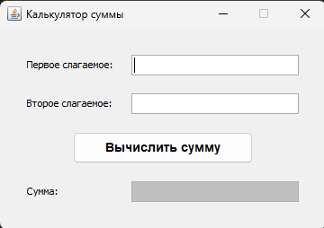
Рис. 1. Запуск программы

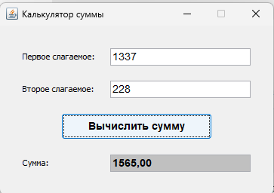
Рис. 2. Вычисление суммы при нажатии кнопки

